Регламент
проведения вступительных испытаний в 10 (медицинский) класс по программам среднего общего образования естественно-научного профиля
МБОУ ЦО № 58 «Поколение будущего» на 2023-2024 учебный год

1. Вступительные испытания проводятся в виде комплексного тестирования с помощью «Системы дистанционного обучения МБОУ ЦО № 58 «Поколение будущего». Для регистрации в системе необходимо предоставить электронную почту, чтобы получить «Логин» и «Пароль» для входа в систему
2. Вступительные испытания проводятся на русском языке.
3. Вступительные испытания проводятся по предметам: русский язык, биология, химия.
4. Расписание проведения вступительных испытаний:
16 июня – комплексное тестирование по биологии, химии, русскому языку
5. Вступительное испытание проводится одновременно для всех поступающих.
6. Лица, не прошедшие вступительное испытание по уважительной причине (болезнь или иные обстоятельства, подтвержденные документально), допускаются к сдаче вступительного испытания в резервный день в августе.
8. Во время проведения вступительного испытания его участникам запрещается иметь при себе и использовать средства связи.
9. Результаты вступительного испытания в виде рейтинговых списков размещаются на информационном стенде (на позднее 1 июля 2023 г.)
10. После объявления результатов участники вступительного испытания, рекомендованные к зачислению в 10 (медицинский) класс по программам среднего общего образования естественно-научного профиля, передают в МБОУ ЦО № 58 «Поколение будущего» комплект документов для зачисления в образовательное учреждение.
11. Порядок проведения вступительных испытаний:
- Для входа в систему в адресной строке браузера введите следующий адрес: http://moodle.mbouco58.ru/.
- В правом верхнем углу открывшейся страницы нажмите Вход.
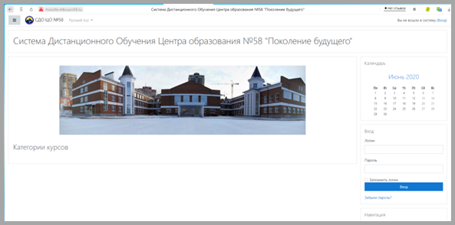
- В открывшейся форме авторизации введите в окна Логин и Пароль, которые вам выдадут при подаче документов в МБОУ ЦО № 58 «Поколение будущего».

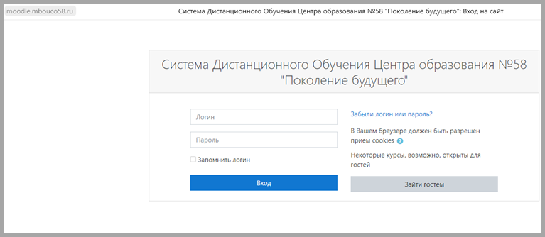

- Слева, в окне навигации, выберите пункт «Мои курсы».

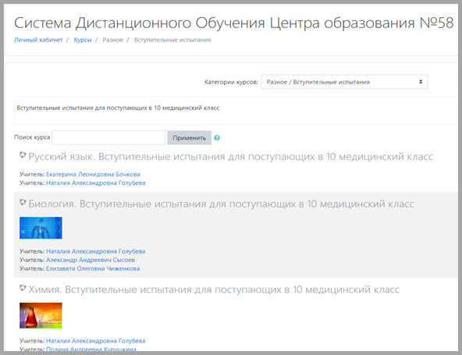

- Нажмите на название курса, на который вас зачислили: «Вступительное испытание для поступающих в 10 медицинский класс».
- Нажмите «Начать попытку (начать тестирование)», когда вы будете готовы, она запустит тестирование и индивидуальный обратный отсчет времени.
- Ответы на задания вписываются в специально отведенное для ответа место без дополнительных символов и знаков.

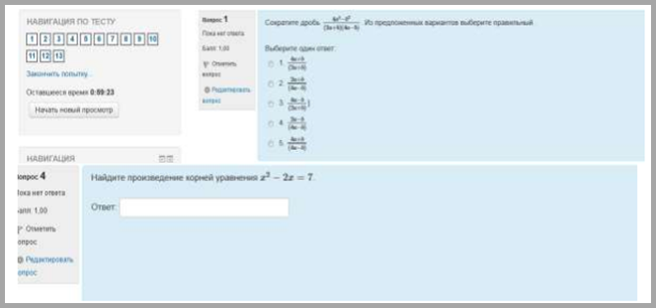

- По окончании работы нажмите «Отправить всё и завершить тест».
- Время выполнения работы: 120 минут, работа состоит из 44 заданий.

